調查報告

案 由：據悉，我駐日福岡辦事處於108年10月4日舉辦國慶酒會時，公布日本首相安倍晉三祝賀我國108年國慶之賀電，惟該賀電遭日本官方否認。據瞭解，該賀電未具署名單位，且未列入日本官方紀錄。該辦事處相關作為，引發外界質疑等情案。

調查意見：
據悉，外交部所轄臺北駐福岡經濟文化辦事處(下稱福岡辦事處)於民國(下同)108年10月4日晚間舉辦國慶酒會時，以簡報投影方式公開日本首相安倍晉三及副首相麻生太郎祝賀我國108年國慶之賀電，惟事後遭日本官方否認有該賀電。因該賀電未具署名單位，且未列入日本官方紀錄，福岡辦事處相關作為引發外界質疑。案經外交部、駐日本代表處(下稱駐日代表處)、福岡辦事處函送相關說明及佐證資料；嗣於108年12月24日及25日共諮詢5位專家學者及前外交官提供專業意見；另於109年1月14日當面詢問駐日代表處代表謝長廷；同年5月1日以視訊方式分別詢問福岡辦事處處長陳忠正、洪副參事及胡雇員；同年5月5日以視訊方式詢問駐日代表處蔡副代表；又於同年5月7日詢問外交部政務次長徐斯儉、臺日關係協會郭秘書長、謝副秘書長、人事處林副處長等相關人員。業已調查竣事，茲臚列調查意見如下：

依據駐外機構組織通則第6條第1項第2款規定之文義解釋及外交部函復表示，代表處代表對下轄辦事處處長有政務之指揮監督權，惟駐日謝代表前於107年9月間大阪燕子颱風風災案中接受媒體採訪時表示「大阪不歸我管」，本案其於媒體採訪時又表示「福岡分處沒有向他報告的義務」，凸顯駐日代表處與各地辦事處間權責劃分確有疑義；另引發國慶賀電風波之福岡辦事處陳處長認為國慶酒會係屬館務，賀電僅係國慶酒會之一環，由該處自行依權責辦理即可，無須先行呈報外交部及駐日代表處，惟其擅自於國慶酒會投影公開以日本正副首相名義經由眾議員地方服務處致贈之賀電後被外交部書面嚴正告誡，又引起究係政務或館務之紛爭。經諮詢專家學者及前駐日外交官意見與詢問現任駐日相關人員所表示看法，兩者間可說是差異甚大，同一條文各自解讀，益見相關問題亟待釐清，外交部應明定哪些類事項辦事處不須呈報外交部及代表處而直接處理，哪些類事項辦事處應受代表處館長之指揮監督，俾使各駐外館處人員能明確分辨政務與館務，以避免類似情事再次發生。

駐外機構組織通則第6條第1項第2款之規定及外交部對該款規定之解釋：

該通則第6條第1項規定：「駐外機構館長、副館長之職務範圍及其指揮監督權責如下：一、大使館、代表處館長承外交部之命，辦理我國與轄區內國家間之外交業務及外交部指定之其他業務；副館長襄助館長處理館務。二、總領事館、領事館、辦事處館長承外交部之命，辦理我國與轄區內國家或地區間之外交業務及外交部指定之其他業務，並受我國在駐在國所設大使館、代表處館長之指揮監督；副館長襄助館長處理館務。……」從上開規定文義解釋可知，辦事處辦理我國與轄區內國家或地區間之外交業務及外交部指定之其他業務時，代表處館長(即代表)對下轄辦事處館長(即處長)有指揮監督權限。

外交部對上開規定之說明：

外交部函復表示：依據駐外機構組織通則第6條第1項第2款之規定，法律上福岡總領事當受駐日代表之指揮監督。

外交部提供詢問書面資料表示：原則上辦事處係承外交部命令，辦理轄區內涉外事務及外交部指定業務；惟各辦事處處理「政務」或需代表處支援時，理當呈報知會代表處，以便代表處全盤掌握轄區各處與駐在國之互動關係，但各駐外館處多有因地制宜之不同作法。

外交部臺日關係協會郭秘書長於本院詢問時表示：如果有急難狀況(例如天災)辦事處可以直接與外交部連繫，不須先與駐日代表處聯繫，但也可能由某辦事處直接請求鄰近的辦事處支援，當然經由駐日代表處協調某辦事處也是一個方式。

駐日謝代表前於107年9月間大阪燕子颱風風災案中接受媒體採訪時表示「大阪不歸我管」，本案其於媒體採訪時又表示「福岡分處沒有向他報告的義務」，凸顯駐日代表處與各地辦事處間權責劃分確有疑議：

謝代表於107年9月7日在北海道支援震災接受媒體採訪時表示「大阪不歸我管」等語：

外交部當時函復表示：駐外機構業務轄區劃分目的在於因地制宜，有效管理運用涉外資源，以利深耕與各界關係，並迅速處理領務及急難救助案件。駐日六處依其轄區分工，平時各自遂行業務，惟其他五處倘遇重大災害等無法單獨因應之事件時，駐日代表處角色即為主動聯繫，必要時提供人力及物資協助。

謝代表當時於本院詢問時表示：有關救災，通常都是由當地第一線處理，是依轄區去判斷，東京代表處這邊轄區15個都、縣，大阪辦事處有20個府、縣。指揮監督是指「政務」(外交業務)事項的部分，而駐處的公文通常也都直接報給外交部，如果認為有必要的話才會副本給駐日代表處等語。

本案謝代表於媒體採訪時又表示「福岡分處沒有向他報告的義務」：

聯合報於108年10月9日報導「安倍賀電烏龍 蘇揆要查處 謝長廷稱不知」。駐日代表謝長廷昨表示，他事先不知情，福岡分處沒有向他報告，應該有向外交部、國安單位報告，福岡分處沒有向他報告的義務。

謝代表於本院詢問時表示：

本人與各分處通常係以電報聯繫，慣例上國慶賀電無需向駐日代表處報告。駐外機構組織通則第6條第1項第2款規定之文字上是指駐日代表處以辦理外交業務及外交部指示事項為準，至於各分處館務、救災、人事、訪團等業務均非駐日代表處管轄範疇。如該賀電有表達對臺灣地位支持當然屬外交業務，但本案屬性應該是地方事務人情世故的應酬文件，且日本媒體並無任何報導。因為本案沒有通知我，所以我認為是該分處的館務，並非屬於外交業務。

形式上為講求平等，日方在臺灣設兩個館處(臺北、高雄)，我們也在日本設兩個館處，最早分別是東京代表處和大阪辦事處，後來大阪地區的事務多了，才又設立大阪辦事處福岡分處，所以駐日代表處和大阪辦事處在實務上是平行的，但法令上卻有管轄關係。其實「臺北駐日經濟文化代表處」的名稱也是很奇怪，我又不是臺北市長的手下，所以現在應該思考修正名稱。在對等原則下，日本應無意見。名稱上福岡辦事處是屬大阪辦事處的分處，雖依照法令有督導關係，但實質上因為權責未合一，所以實際情形是各做各的，需要改革制度，應朝權責合一修正。

外交業務係由駐日代表處統籌(例如外交部指示加入CPTPP等)，全國的國會議員由駐日代表處負責，國會議員參加我們的活動，由駐日代表處政治組負責，本人事後可能會知道。如立法院長要去福岡參與會議，駐日代表處會電請福岡辦事處辦禮遇通關等。

引發國慶賀電風波之福岡辦事處陳處長認為國慶酒會係屬館務，賀電僅係國慶酒會之一環，由該處自行依權責辦理即可，無須先行呈報外交部及駐日代表處，惟其擅自於國慶酒會投影公開日本正副首相名義經由眾議員地方服務處致贈之賀電，事後被外交部書面嚴正告誡，又引起究係政務或館務之紛爭：

外交部函復表示賀電確屬真實文件，福岡辦事處係於108年10月2日經由郵件收到安倍首相賀電(10月1日郵戳)，係來自其位於山口縣下關市之議員事務所，收信人為「台北駐福岡經濟文化辦事處」，信封封面註記「函附10月4日祝賀酒會之賀電」；9月27日經由郵件收到麻生副首相賀電，係來自其位於福岡縣飯塚市麻生太郎眾議員地方事務所(信封背面)，收信人為「處長陳忠正及福岡縣中華總會會長吳坤忠」。上述賀電均係被動接收，總務同仁於收到賀電後呈報處長。
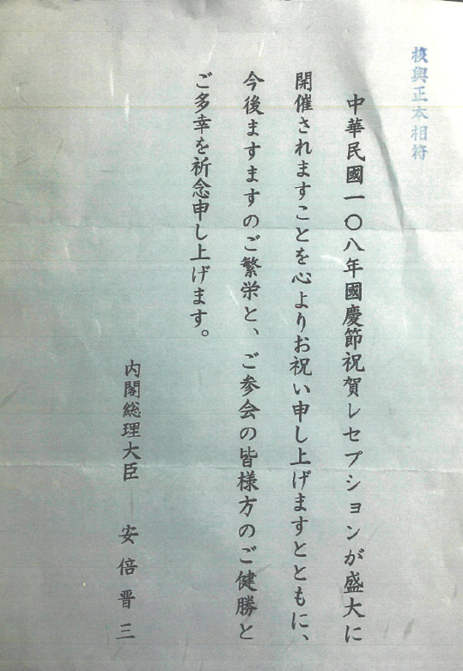 |  |  | 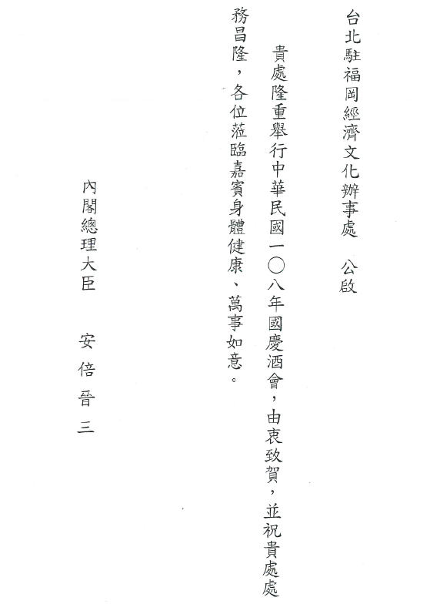

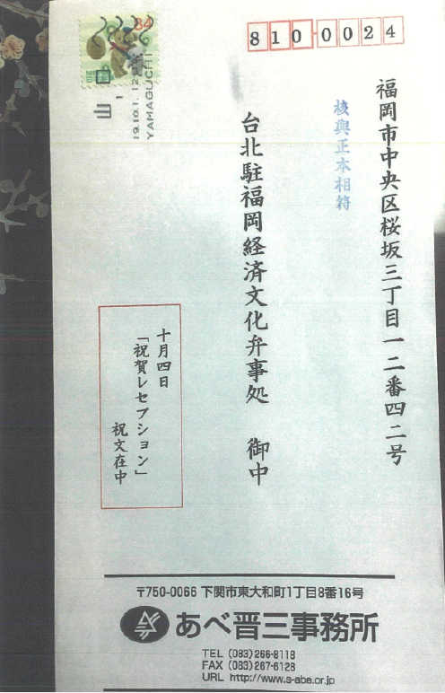
 | 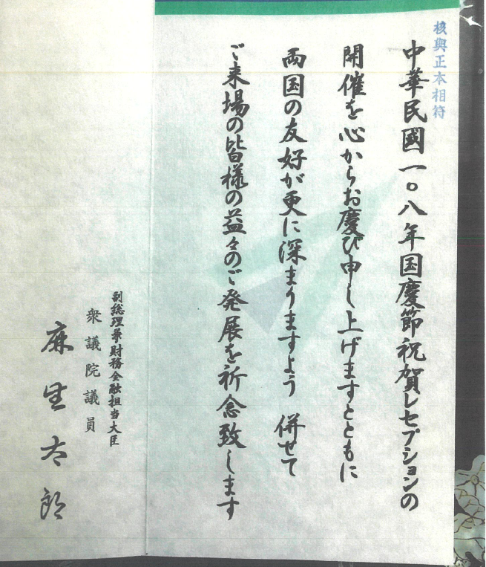 |  |  | 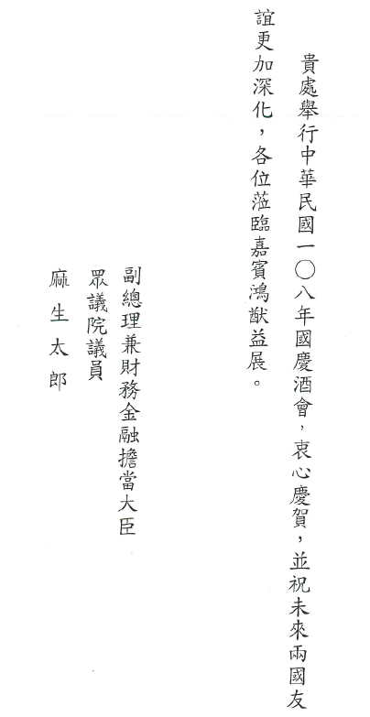
 |  | 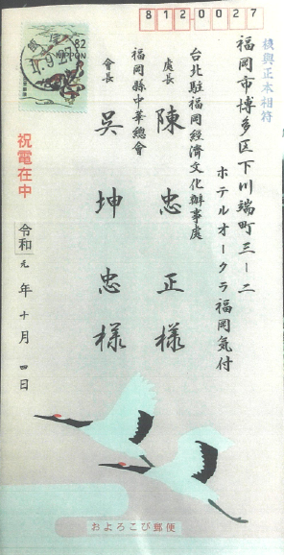 |  | 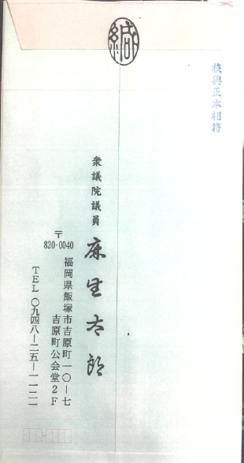

據福岡辦事處函復表示賀電屬地方各界喜慶酬酢之用不須於事前呈報外交部及駐日代表處：

依日本當地習俗，上述賀電屬地方各界喜慶酬酢之用，且類此駐外館處辦理國慶酒會，循例均於舉辦完畢後報部，爰並未於事前呈報外交部及駐日代表處，且無須向日本政府確認賀電之真偽。

依規定，辦事處館長承外交部之命，辦理我國與轄區內國家或地區間之外交業務及外交部指定之其他業務，並受我國所設代表處館長之指揮監督；在館務活動、預算、人事、緊急救災應變等項目，各館處多屬獨立運作，直接向外交部負責。籌辦國慶活動係屬駐外館處年度重要慶賀活動，福岡辦事處依據轄區政情、人脈分布、預算經費及場地規模，因地制宜，自行規劃國慶酒會活動流程。福岡辦事處循例在國慶酒會後，以電報呈報外交部，分電駐日代表處。

福岡辦事處陳處長於本院詢問時表示賀電是地方性的且國慶酒會是館務的一環：

我們所收到的賀電是地方性的，假如是從日本中央政府正式發出的就是非常慎重的事情，因為是地方性的賀電，依日本的習俗，在喜慶酒會的時候日本政要會送，收到的單位要好好地整理，不能遺漏，在酒會上要公布，表示對送的人一種尊重，辦完後我們會彙整呈報外交部，國慶酒會是館務的一環，如果是日本中央政府正式發出的賀電，一定會循程序先報告外交部。

國慶酒會是一個館務，所以外交部是讓各館因地制宜，依照外交部以往的慣例就是好好地舉辦，不要失禮，辦完後趕快呈報。5年來收到麻生的賀電也都是事後報告，108年較特別收到安倍的賀電，事後也馬上報告。

賀電雖然上面寫中華民國108年，但日本並未因此就承認中華民國，館務是由館長來決定，但會很快地向外交部來報告，如果是政策就不是我們能決定，就要先報外交部請示。就地方經營來講，能拿到賀電就是進步，但政策並沒有改變。

因為信封是地方事務所來的，雖然是用首相頭銜，但肯定是地方性賀電。依駐外機構組織通則第6條第1項第2款規定一般事務是由轄區辦事處負責，但是涉及政策或外交層面較高的事項要接受東京的駐日代表處督導，賀電是福岡辦事處辦理國慶酒會的一環，算是館務。

外交部及駐日代表處亦採相同看法，認為辦理國慶酒會事項係駐外各館處依權責自行規劃：

外交部函復表示：福岡辦事處係循例於事後以電報向外交部及駐日代表處報告國慶酒會辦理情形；本案性質為駐外館處辦理國慶酒會事項，原則上係駐外各館處自行規劃，外交部僅就當年度預算通知駐處經費分配，並提醒駐處撙節開支，故本案權責係屬福岡辦事處，駐日代表處並未參與，故駐日謝代表受訪時「福岡分處沒有義務向他報告」之發言並無違反上揭規定。因各駐外館處針對國慶酒會之賀電處理作法各有不同，難以概括制定原則性準則統一規定。

駐日代表處函復表示：國慶酒會係我外交部駐外各館處年度重要慶賀活動，各館基於因地制宜原則，自行規劃國慶酒會活動。基此，福岡辦事處並不需要在第一時間回報駐日代表處其取得議員選區「地方事務所」之國慶賀電。另福岡辦事處循例在舉辦國慶酒會後，陳報外交部辦理情形，駐日代表處亦有收到該處電報副本。

惟福岡辦事處陳處長自行決定於國慶酒會投影公開日本正副首相名義經由眾議員地方服務處致贈之賀電事後被外交部書面嚴正告誡，又引起究係政務或館務之紛爭：

陳處長於本院詢問時坦承國慶酒會現場播放的簡報其事前看過，簡報中出現「內閣縂理大臣」及「副縂理兼財務金融担当大臣 眾議院議員」頭銜的賀電，是其決定要播放的，且沒有先跟外交部或駐日代表先行報告。其理由如下：

以往收到麻生賀電只有張貼公布及口頭朗讀，但108年收到安倍賀電是用投影片播出，後來還發新聞稿給中央社也附照片，因為這是難得的，這位幫忙爭取到首相賀電的政要也在國慶酒會現場，我們一定要有所交待，讓他覺得我們很珍惜，讓他很有面子。

這是第一次收到，我是館長，我負全責，我要把握我國國家利益，讓日本各界覺得臺灣很風光，讓僑界對政府有向心，讓臺灣的年輕人對政府有信心，對國人交待臺日關係是非常進步的，我是第一線的指揮官，基於對國家利益的考慮很審慎地來處理，效果在當地是非常好的。日本人的文化有表面(建前)還有本音(真心)，為什麼日本內閣會否認賀電，是因為表面上日本也要對中國有個交待，但是他們的真心是向著我們的。因為日本內閣首相也兼地方的議員，且日本人有建前和本音的文化，所以我們收到這難得本心的賀電，很慎重的處理。

瞭解日本人有建前和本音文化的人，會認為是正面的、不矛盾的。我們收到地方的賀電這是真的，知道日本文化的人會說不簡單喔，拿到了，這件事情之後有很多以前的館長都打電話來勉勵我說「不錯喔，以前做不到的現在做到了」，因為他們是日本線的，知道日本人就是這種做事方法。日本當地各界人士也更願意跟我交往，會請我去演講，僑團跟我說做得好，過去5年麻生的賀電我們都公布了，現在安倍的賀電我們把它放在抽屜都不講，也不發新聞稿，這樣說不過去。

日本線的長官還有僑民都是很肯定的，現實的國際環境中日本顧忌中國，日本不可能面子和裡子都給我們，但基於現實，日本只能表面上說給中國聽，說賀電不是從東京發的，但裡子做給我們，由地方發出的賀電我們收到了。瞭解情況的國人應該可以體諒我們拿到裡子。

惟外交部認為陳處長有欠思慮而予以書面嚴正告誡：

外交部函復表示︰

臺日之間並無邦交，雙方互動仰賴長久建立之默契與互信關係，尤以此案事涉政治敏感問題，福岡辦事處未能慮及臺日政治關係之敏感性而未予以低調處理，確有檢討改進空間(比如報部後存查、或口頭誦讀即可，無須投影公布等)。

又福岡辦事處於接獲賀電後，未與日方溝通確認，而係秉持相互信任之立場，判斷安倍眾議員地方事務所既已發出賀電，應即代表安倍本人，為彰顯臺日友好，爰將賀電投影播放。該處未慮及臺日政治關係之敏感性而未予以低調處理，致引發後續風波，思慮確有欠周。

鑒於臺日之間並無邦交，交流事務仰賴雙方默契及互信關係，實務上多領會對方美意後便低調處理，以避免日方為難；然福岡辦事處於收到賀電後未慮及臺日政治關係之敏感性而未予以低調處理，以致引起各界誤會，確屬思慮不周，外交部已予嚴正告誡並訓令駐日各處未來處理類似案件務必審慎。

外交部已於108年10月22日電送福岡辦事處並分電其餘駐日5處，指示「福岡辦事處收到上揭賀電後，未慮及臺日政治關係之敏感性予以低調處理，致引發後續風波。福岡辦事處應深刻記取此一教訓，今後駐日各處處理類似案件務必審慎，以維護臺日關係穩健發展」。

外交部徐政務次長於本院詢問時表示︰舉辦國慶酒會這件事確實是館務，各館處可本於權責辦理，本案外交部認為不妥的地方在於安倍具有行政首長的身分，就不是單純的地方事務，而且賀電中有出現中華民國，也是第一次取得首相賀電，就不能用單純館務看待。陳處長努力取得賀電某種程度來說是個好事，但在公開時有欠思慮，至少向駐日代表處或外交部先請示或與安倍首相府先行確認，否則造成後來日本官房副長官公開否認賀電，對我國也是不好的結果。收到國家領導人的賀電先報外交部應該是原則，以我過去的經驗，因每個國家國情不同，有的甚至連公布細節都要雙方先講妥才能對外公布。

從上開內容觀之，顯然外交部與第一線駐處館長對於安倍眾議員以首相名義但經由其地方服務處發出賀電究屬政務或館務產生爭議，外交部認為是政務應先呈報該部，而辦事處館長認為是館務得由其自行處理。

經本院諮詢專家學者及前駐日外交官意見與詢問現任駐日相關人員所表示看法可說是差異甚大，同一條文各自解讀：

曾擔任外交官之專家意見皆認為福岡辦事處收到首相賀電皆應呈報外交部及駐日代表處，綜整如下：

曾擔任外交部次長之前外交官表示︰外交本身即高度政治，無邦交國家的第一線外交人員必須採取鴨子划水的態度，憑藉專業政治判斷謹慎行事。本案福岡辦事處處長應同時請示駐日代表處長官及外交部，不應魯莽行事，而致嚴重影響我國聲譽，表面上看來，責任應屬福岡辦事處處長。有關駐日謝代表於108年10月8日在東京受訪時表示「福岡分處沒有義務向他報告，體制就是如此，但應該有向外交部、國安單位報告」等語，本人認為外交體制絕非如此。再者，依駐外機構組織通則第6條第1項第2款之規定，福岡分處應有義務向謝代表報告，本案完全顛覆外交部多年處事傳統。

曾擔任大使之前外交官表示︰像這種重大議題我不會只報外交部，同時會副知大使或代表，所以我難以相信像國慶賀電這樣重大議題，一個已擔任到處長層級的專業外交官會沒有向其大使報告，其次要在酒會現場把賀電展現有無考慮其必要性，以外交實務而言，有些事情可以做但不能說，本次日本首相賀電這麼重要的文件要展現，福岡辦事處有無向駐日代表報告，而代表有何指示。如果是我，我會靜悄悄地用急電報回臺北請示，副本同時送代表處，我會先用保密電話報告代表，絕不敢擅作主張將首相賀電公開展現。在酒會上用口頭說有首相賀電也不妥，因為一定會有在場的人去向中國大使館講，這樣會為難我們的朋友，我一開始說不要為難我們的友人，今年這樣做，那以後就可能拿不到賀電了。有地方人脈很好，但不要陷他於不義。至於賀電是真是假，可能福岡辦事處有人與當地人士友好，而當地人士又與高層很好，遇到我國國慶，該當地人士就給了賀電，當辦事處拿到這個賀電如何處理就牽涉專業素養。用議員名義發出賀電是常見的，沒有邦交，駐在國就不可能用正式頭銜。以外交實務來看，沒有邦交，日本就不可能用首相名義。

曾擔任駐日代表之前外交官表示︰就本人經驗而論，駐日的各分處涉及僑務、地方政府或地方議會其實不須回報駐日代表處，惟若牽涉中央政府(國會議員)、中國及國際事務，駐日各分處皆須會報駐日代表處。再者，每個月所有分處處長均須到東京駐日代表處報告。日本從未稱呼我國「中華民國」，本人擔任駐日代表離任時，當時的日本首相曾親筆致函予本人，但未簽字署名，僅附其名片，由此可見臺日關係非常敏感。本案賀電應係安倍首相在地方的「樁腳」所為，此人可說對臺日中的微妙關係毫無所知；進一步而論，本人推論再國際化的日本人也寫不出「中華民國108年」。另外，本人擔任駐日代表期間從未收過任何賀電，我國的國慶酒會，日本外務省連科長層級都不來參加，畢竟臺日中的關係非常敏感。以本案而言，福岡辦事處處長收到賀電後應該先收起來，並影印發電報回外交部報告。

本院詢問幾位現任駐日館處人員也有不同看法︰

本院詢問駐日謝代表表示︰慣例上國慶賀電無需向駐日代表處報告，各分處館務等業務亦非駐日代表處管轄範疇。本案屬性應該是地方事務人情世故的應酬文件，所以我認為是福岡辦事處的館務。

本院詢問駐日蔡副代表表示︰因為國慶酒會是由各地辦事處自行舉辦，不論事前事後都不需向駐日代表處報告，但事後要將國慶酒會的辦理情形向外交部呈報，並沒有義務向駐日代表處報告，我以前擔任大阪辦事處處長舉辦國慶酒會時也沒有向駐日代表處報告，當然也沒有收到首相、副首相或官方人士的賀電。至於要不要事前報告，是看各個辦事處處長的決定，其有裁量權。身為一位處長當然會知道自己的權限何在，屬於有裁量權的事項就自己決定去做，沒有裁量權的就不做。例如我以前擔任大阪辦事處處長時，有當地的國會議員想要到臺灣，這就不屬於我的權限，我就會轉介到駐日代表處請其參酌處理。如果是駐日代表處收到以「副縂理兼財務金融担当大臣 眾議院議員」及「內閣縂理大臣」頭銜之賀電會如何處置，這個假設性的問題很難答覆，基本上駐日代表處會發請帖給所有議員，幾十年來都是這樣，有的會來，有的不會來，有的會送花，有的不會送。

本院詢問福岡辦事處洪副參事表示︰這是我們第一次收到安倍首相的賀電，以往本處也收到幾次麻生副首相的賀電，對我們也是很大的鼓舞。做一個呈現，讓大家知道首相對臺日關係的支持。細想的話，低調一點會比較好。其實我有跟臺日關係協會的謝副秘書長私下用LINE表達可能會有後座力的問題，時間是在事後到媒體還沒有針對這件事負面攻擊之前。沿用以往的作法，將賀電用現場宣讀的方式就好，因為現場沒有我國媒體，而當地日本媒體也不見得會對國慶酒會的賀電有特寫，如果沒有投影片的影像，用唸的帶過去，這樣後座力可能就不會那麼大。當時本處新聞稿給中央社時附上現場賀電照片，這樣國慶酒會其他的重點可能就被忽略。

駐日謝代表前在大阪案對外宣稱「大阪不歸我管」，本次賀電案中也表示「福岡分處沒有向他報告的義務」，本院調查過程發現其可能因轄區辦事處未向其報告而真的不知道，但外界或輿論可能會認為其在卸責而對其撻伐。其原因在於駐外機構組織通則第6條第1項第2款規定辦事處館長「承外交部之命」與「並受我國在駐在國所設大使館、代表處館長之指揮監督」間之界線未明確畫出，外交部應明定哪些類事項辦事處不須呈報外交部及代表處而直接處理，哪些類事項辦事處應受代表處館長之指揮監督，就如同各機關內部定有分層負責表，哪些事項由哪一層級決行，哪些事項應報上級核准，權責明確，讓各駐外館處人員有所依循，以避免類似事件再次發生。

綜上，依據駐外機構組織通則第6條第1項第2款規定之文義解釋及外交部函復表示，代表處代表對下轄辦事處處長有政務之指揮監督權，惟駐日謝代表前於107年9月間大阪燕子颱風風災案中接受媒體採訪時表示「大阪不歸我管」，本案其於媒體採訪時又表示「福岡分處沒有向他報告的義務」，凸顯駐日代表處與各地辦事處間權責劃分確有疑義；另引發國慶賀電風波之福岡辦事處陳處長認為國慶酒會係屬館務，賀電僅係國慶酒會之一環，由該處自行依權責辦理即可，無須先行呈報外交部及駐日代表處，惟其擅自於國慶酒會投影公開以日本正副首相名義經由眾議員地方服務處致贈之賀電後被外交部書面嚴正告誡，又引起究係政務或館務之紛爭。經諮詢專家學者及前駐日外交官意見與詢問現任駐日相關人員所表示看法，兩者間可說是差異甚大，同一條文各自解讀，益見相關問題亟待釐清，外交部應明定哪些類事項辦事處不須呈報外交部及代表處而直接處理，哪些類事項辦事處應受代表處館長之指揮監督，俾使各駐外館處人員能明確分辨政務與館務，以避免類似情事再次發生。

謝代表於本院詢問時表示「依駐外機構組織通則第6條第1項第2款規定，究竟辦事處是由外交部還是我指揮，優先順序需要釐清」，對此徐政務次長於本院詢問時表示「較明確分工原則會再研議」。又外交部表示各駐外館處之人事及考績係該部權限，謝代表亦說明其對各辦事處之處長並無考績權限，此不無可能會影響辦事處對大使(或代表)行使其指揮監督權之重視，故建議至少在大使(或代表)指揮監督範圍內對辦事處辦理事項得以提出考評建議供外交部參考。

依駐外機構組織通則第6條第1項第2款之規定，究竟各辦事處是由外交部還是駐日代表優先指揮應予釐清：

謝代表於本院詢問時表示：幾乎分處都直接報外交部，本人均是收到副本，有時甚至還會遺漏發給本人，駐外機構組織通則第6條第1項第2款之規定究竟各分處是外交部還是駐日代表指揮，優先順序其實很曖昧，需要釐清。

外交部徐政務次長於本院詢問時表示：大使館(代表處)館長要能夠發揮指揮監督功能，他要能夠充分掌握訊息，如果是政務或重大事項，部裡的做法一定會讓大使(代表)知道，如果是較細節的僑務或領務就不用報告大使(代表)。至於較明確分工原則，會後外交部再研議。

外交部臺日關係協會郭秘書長於本院詢問時表示：一般來講如果是重大事項，電報正本給外交部，副本同時給駐日代表處(分電)。

本院詢問駐日蔡副代表表示︰

駐日代表處是負責日本中央的政務或交涉，各辦事處是總領事館，負責領務，提供其轄區內的國人申請簽證或商務往來服務。駐日代表也會到各地辦事處視察。

對於重要的事務，外交官如果向大使(代表)報告，可以讓大使(代表)即時掌握資訊，這是比較好的。辦事處電報發給外交部時要不要副知駐日代表處，由辦事處處長決定，所以如果不發副本給駐日代表處，代表處也不會知道。

外交部是否會跳過駐日代表直接指揮各地辦事處要看事務的性質，如果與全國性有關的事(例如漁業糾紛、雙邊合作)，是屬於東京在管，外交部會直接與駐日代表處聯絡，如果與日本地方有關的事(例如領務)，外交部會直接與轄區辦事處聯絡，不需要經由駐日代表處。

外交部表示各駐外館處之人事及考績係該部權限，謝代表、蔡副代表、陳處長亦說明駐日代表對各辦事處之處長並無考績權限：

外交部表示各駐外館處之人事及考績係該部權限：

據外交部提供本院詢問書面資料表示：依公務人員考績法第14條規定略以，各機關對於公務人員之考績，應由主管人員就考績表項目評擬，遞送考績委員會初核，機關長官覆核，經由主管機關核定，送銓敘部銓敘審定。外交部駐外各館處館長(大使、代表、總領事、辦事處處長)之年終考績評擬程序，係經各督導之次長提供評擬建議予部長評擬後，遞送外交部考績委員會初核，再經部長覆核。因此，駐外大使或代表並無權限考核各辦事處館長之年終考績。

外交部徐政務次長於本院詢問時表示：各駐外館處人員都是由外交部直接打考績，大使或代表對於轄區各辦事處館長考績不能提供意見，不是只有日本是這種情形。

外交部人事處林副處長於本院詢問時表示：外交部駐外各館處館長(大使、代表、總領事、辦事處處長)之年終考績評擬程序，係經各督導之次長提供評擬建議予部長評擬後，遞送外交部考績委員會初核，再經部長覆核。因為電報是直接發給外交部地域司，所以部裡能直接瞭解各外館的情形，大使或代表對於轄區各辦事處館長考績不能提供意見。

謝代表、蔡副代表、陳處長亦說明駐日代表對各辦事處之處長並無考績權限

謝代表於本院詢問時表示：從來不打各辦事處處長的考績或任何評分，由外交部統一掌管駐外館處人事權。本人僅處理東京駐日代表處的人事考績，上面還有外交部亞太司，但對各分處的人事並無任何考績上的權利。除了日本，其他國家的情形應該都是如此。

蔡副代表於本院詢問時表示：駐日代表不會打處長考績，是由外交部直接打考績。

福岡辦事處陳處長於本院詢問時表示：我的任命是接到外交部長電話告知要派到福岡當處長，所以我的人事、考核都是外交部決定，謝代表不打我的考績。但涉及對日外交事務(例如政策、政要邀訪、中央國會議員假日返回選區參加激勵會等活動)會向駐日代表報告。目前作法是電報正本給外交部，副知駐日代表處。日本各處館長的考績謝代表不用打，直接報外交部打考績。

惟本院諮詢曾擔任大使之前外交官卻表示：首先就法定工作而言，代表處底下因為業務的需要才會設辦事處，如果一個代表或大使無法瞭解下轄各分處業務的話，如何能代表我國去促進與當地國的實質關係，其次依駐外機構組織通則第6條第1項第2款規定，代表處代表對辦事處館長有指揮監督權，我不相信日本代表處的代表不打各辦事處館長的考績，既然有考績權，就有代表的權力和責任存在，因為考績好壞與工作績效是有關聯，所以在媒體看到大阪不歸駐日代表管等說法，我很訝異，也不敢相信。

準此，大使(或代表)對各辦事處之處長如無考績權限，不無可能會影響辦事處對大使(或代表)行使其指揮監督權之重視，故建議至少在大使(或代表)指揮監督範圍內對辦事處辦理事項得以提出考評建議供外交部參考。

綜上，謝代表於本院詢問時表示「依駐外機構組織通則第6條第1項第2款規定，究竟辦事處是由外交部還是我指揮，優先順序需要釐清」，對此徐政務次長於本院詢問時表示「較明確分工原則會再研議」。又外交部表示各駐外館處之人事及考績係該部權限，謝代表亦說明其對各辦事處之處長並無考績權限，此不無可能會影響辦事處對大使(或代表)行使其指揮監督權之重視，故建議至少在大使(或代表)指揮監督範圍內對辦事處辦理事項得以提出考評建議供外交部參考。

福岡辦事處陳處長未請示外交部或駐日代表即自行決定於108年10月4日國慶酒會上以投影方式公開日本正副首相頭銜之賀電，事後還發新聞稿給中央社，其高調作法致日本官房副長官於同月7日公然否認有該首相賀電，顯有疏失，外交部就此已予以書面嚴正告誡。另福岡辦事處於104年至108年連續5年收到麻生副首相及於108年首度收到安倍首相經由其眾議員地方服務處寄贈之國慶賀電，足以彰顯該處多年來努力經營地方關係之成效，併予敘明。

福岡辦事處陳處長未請示外交部或駐日代表即自行決定於108年10月4日國慶酒會上以投影方式公開日本正副首相頭銜之賀電，事後還發新聞稿給中央社東京特派員︰

陳處長未請示外交部或駐日代表即自行決定於108年10月4日國慶酒會上以投影方式公開日本正副首相頭銜之賀電：

福岡辦事處函復本院表示︰依據日本當地習俗，凡各界基於喜慶酬酢之用所致送之賀電(文)，例於會中提名並擇其中最重要者朗讀。上述安倍首相之賀電係首次，誠屬得來不易，殊值珍惜，以示重視；另為彰顯蔡總統上任後臺日實質關係日趨緊密，增強文宣效益；並利現場距離舞台較遠之來賓參考，福岡辦事處爰於108年10月4日國慶酒會上，以打字投影方式，於螢幕上披露。上述作為均係基於促進臺日地方交流之職責所為，事後併同當日酒會辦理情形，呈報外交部，分電駐日代表處。

陳處長於本院詢問時表示︰國慶酒會現場播放的簡報中出現「內閣縂理大臣」及「副縂理兼財務金融担当大臣 眾議院議員」頭銜的賀電，是我決定要播放的。用投影片方式對外公開展示賀電，沒有先跟外交部或駐日代表先行報告。

陳處長除決定現場播放簡報外，事後還指示部屬發新聞稿加上酒會現場照片給中央社東京特派員報導︰

陳處長於本院詢問時表示︰以往收到麻生賀電只有張貼公布及口頭朗讀，但108年收到安倍賀電，因為這是難得的，我們一定要發新聞稿，這位幫忙爭取到首相賀電的政要也在國慶酒會現場，我們一定要有所交待，讓他覺得我們很珍惜，讓他很有面子。

洪副參事於本院詢問時表示︰當時日本媒體有邀，臺灣的媒體沒特別邀，但會後有發新聞稿。我問過前一任的處長要不要發國慶酒會新聞稿，他說這種新聞國內沒有興趣，但陳處長有特別交待要發新聞稿給我國媒體派駐在日本的單位讓國內人民知道。新聞稿是我在國慶酒會前寫的呈給處長核示，當時沒有照片，等到酒會結束後，陳處長指示要附現場及簡報照片用電郵寄給中央社派駐東京的記者，附了5張有賀電投影片的現場照片。

中央通訊社報導所刊登108年10月4日國慶酒會照片(由福岡辦事處提供)：
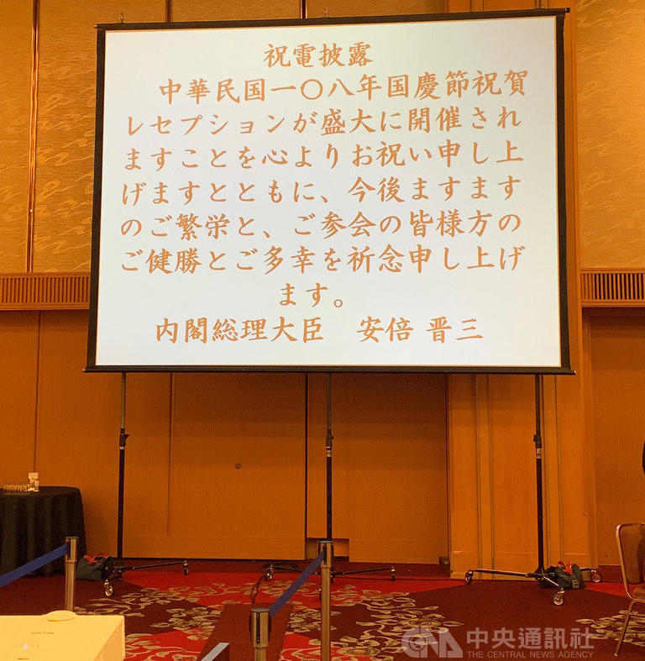 | 日本首相安倍晉三賀電
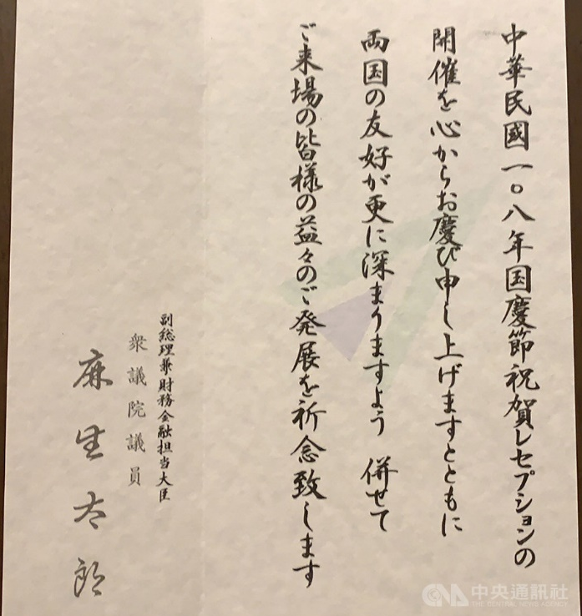 | 日本副首相兼財務金融大臣麻生太郎賀電
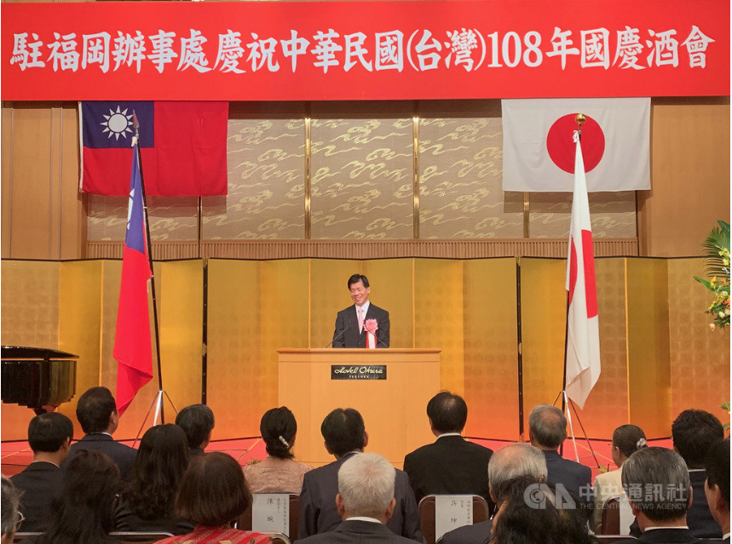 | 福岡辦事處陳忠正處長10月4日晚間在福岡主持國慶酒會致詞
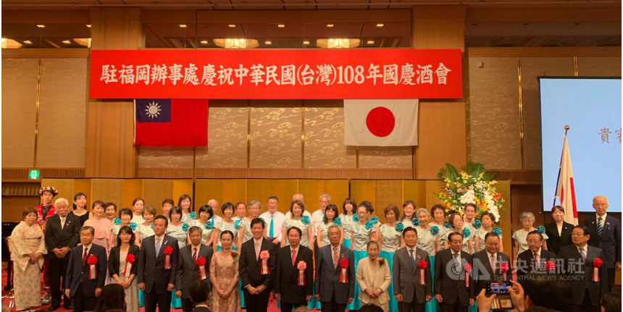 | 福岡辦事處陳忠正處長和與會來賓合影
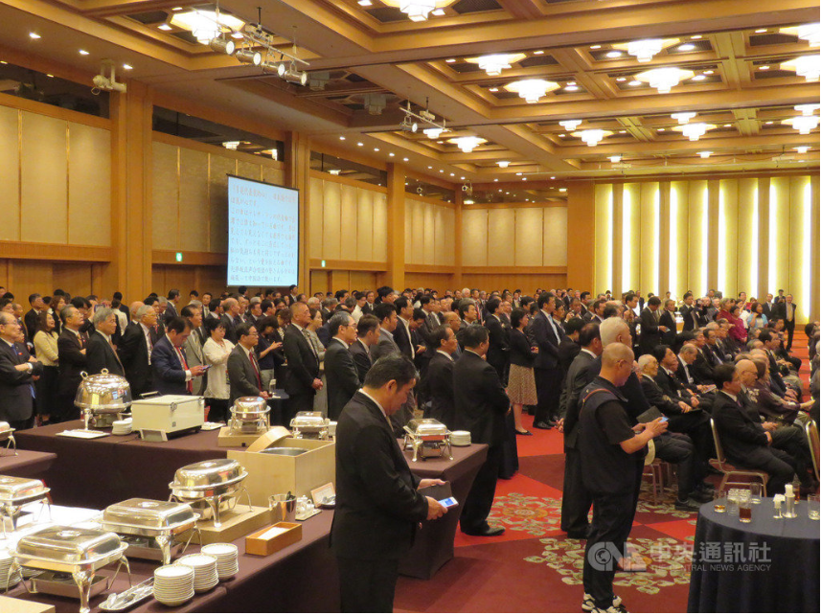 | 與會來賓包括日本國會議員、地方議員、僑界人士等，共逾650人

上開高調作法致日本官房副長官岡田直樹於同月7日公然否認有該首相賀電，外交部就此已予以書面嚴正告誡，陳處長於本院詢問時亦已坦承其未先請示之過：

中央社駐東京記者於108年10月7日報導「雙十國慶日相發賀電 據查非出自首相府」。7日在日本內閣官房副長官岡田直樹主持的記者會上，有中國官媒記者提問：「據說4日臺灣福岡辦事處舉辦的酒會，安倍首相發賀電，內文稱臺灣為中華民國，想問日本有何說法？有關臺灣的問題日本政府立場是否有改變？」岡田指出，安倍沒發出媒體提到的賀電。對於臺灣，日本政府的立場就如1972年日中共同聲明所載明。福岡辦事處三點聲明指出：「一、在籌備國慶日活動時，接獲政壇友人轉交賀電，基於雙方長期互信，隨即於會場(螢幕上)播放；二、後因注意該賀電並未出自署名單位，查證後並未列入官方紀錄，也未計入活動新聞稿；三、相關情形與日方有充分瞭解，並掌握日方立場。」旺報於108年10月10日報導「外交部：非官方賀電不是假的」。外交部發言人9日表示，基於臺日互信，賀電來源不方便進一步透露。據了解，該賀電為安倍私下致意，並透過地方管道轉交給福岡辦事處，這也是駐日單位首次收到安倍的賀電。依據往例，外交部是在辦事處國慶酒會活動結束之後，才會電報回部。已經請福岡辦事處將完整資料以最快速度報回外交部。外交部本部事先並不知道福岡辦事處收到的賀電，以及在國慶酒會上的處置，相關館處都是在國慶之後才將國慶舉辦情形報回外交部。

聯合報於108年10月22日報導「安倍賀電來自服務處 外交部：肯定駐處績效但不夠審慎」。外交部發言人表示，福岡辦事處的用意良善，公布賀電是為了彰顯臺日友好，凝聚僑胞向心力，因此將賀電在國慶酒會中展示，一定程度反應福岡辦事處積極經營地方關係的成效，當然值得肯定。但辦事處沒有考慮臺日政治關係的敏感性跟必須低調處理賀電，未注意到相關細節，引發後續關心跟相關風波，因此對福岡辦事處跟駐日代表處、日本的各辦事處，外交部給予嚴正告誡，日後必須要審慎行事。經本院查證外交部確已於108年10月22日電送福岡辦事處並分電其餘駐日5處，指示「福岡辦事處收到上揭賀電後，未慮及臺日政治關係之敏感性予以低調處理，致引發後續風波。福岡辦事處應深刻記取此一教訓，今後駐日各處處理類似案件務必審慎，以維護臺日關係穩健發展」。

陳處長於本院詢問時已坦承其未先請示之過︰

我已收到書面告誡，我完全尊重並接受外交部的書面告誡，內容是說在這麼複雜的環境之下，我們沒有低調處理，這次造成風波，嚴正的告誡我，我接受。因為我是第一次收到，經過這次我就學到經驗，對於外交部的告誡我會真誠檢討改進。

告誡書面上寫臺日關係敏感，可能引發爭議的一定要報外交部，也有給駐日其他五處。以後我會記取教訓，會報外交部。

依駐外機構組織通則第6條第1項第2款規定一般事務是由轄區辦事處負責，但是涉及政策或外交層面較高的事項要接受東京的駐日代表處督導，賀電是本處辦理國慶酒會的一環，算是館務。不過我沒有早點向外交部及駐日代表處報告是我的疏失，我以後會改進。

另福岡辦事處於104年至108年連續5年收到麻生副首相及於108年首度收到安倍首相經由其眾議員地方服務處寄贈之國慶賀電，足以彰顯該處多年來努力經營地方關係之成效︰

據外交部提供104年至108年麻生眾議員事務所致贈賀電之職稱均為「副総理兼財務金融担当大臣 衆議院議員」。福岡辦事處5年來接獲麻生所發賀電均未陳報外交部，據該處說明稱107年國慶酒會時曾宣讀麻生眾議員賀電內容，並將賀電張貼於現場供來賓參閱。駐外館處經營與駐地關係成效良好，本係外交部評定績效參考項目之一。

福岡辦事處洪副參事於本院詢問時表示：福岡同時出了首相、副首相兩位重要人士，他們的地方服務處同時發了賀電給福岡辦事處，這是福岡辦事處歷屆的處長和同仁的努力結果，不可否認地，首相、副首相都對臺灣很友善。過去我在外館的國慶酒會中出席有3、4百人就算很不錯的規模，我到福岡辦事處後，館雖小，但國慶酒會的參加人數最多可達780人。後來因為經費緊縮，酒店設施有些是免費的，邀請的表演團體很多都是當地得獎數一數二的，友情贊助，純粹是喜歡臺灣，希望臺日關係走更遠，這種向心力在其他外館感受不到這麼強烈，在這裡周末常受邀請出席活動，他們也只有邀我國外交人員，沒有邀其他國家的，這讓我們工作起來很得力。又外交部函復亦表示，日本係內閣制國家，內閣閣員亦身兼國會參眾議員，議員地方服務處為服務選區，於婚喪喜慶場合以議員名義寄發賀電或奠文亦為常態。賀電確屬真實文件，且一定程度上反映福岡辦事處積極經營地方關係的成效。另駐日代表處函復也表示，查日本政府係內閣制，日本首相及閣員大多均為國會議員，據悉此次福岡辦事處所獲國慶賀電來自安倍首相山口縣選區之「地方事務所」，山口縣係福岡辦事處轄區，該處平素積極與該「地方事務所」聯繫互動，建立深厚友誼，該所提供國慶賀電反映該處經營地方關係的成效。

與安倍首相熟稔之政要於108年主動爭取到首相賀電，雖係經由其眾議員地方服務處寄贈，已是外交史上第一次︰

陳處長於本院詢問時表示︰

這次賀電不是福岡辦事處去要，是那位熱心政要主動幫忙的。我第一次見到他是用完餐他要搭新幹線回福岡，我說就直接搭我們的公務車，一路上2小時車程都在聊天，所以他對我的印象很好，後來到我家，我太太及小孩也陪同，他的活動我和我太太開車幾個小時也參加，他很感動，主動幫我們爭取安倍賀電。

日本人的文化有表面(建前)還有本音(真心)，為什麼日本內閣會否認賀電，是因為表面上日本也要對中國有個交待，但是他們的真心是向著我們的。瞭解日本人有建前和本音文化的人，會認為是正面的、不矛盾的。我們收到地方的賀電這是真的，知道日本文化的人會說不簡單喔，拿到了，這件事情之後有很多以前的館長都打電話來勉勵我說「不錯喔，以前做不到的現在做到了」，因為他們是日本線的，知道日本人就是這種做事方法。日本當地各界人士也更願意跟我交往，會請我去演講，僑團跟我說做得好。

安倍的賀電是很難拿到的，如果日本其他五處都拿到後收起來，只有我把賀電公開，那我有責任，問題是其他五處都沒拿到，而且我是第一次拿到，結果沒有拿到的沒事，我努力拿到的有事。這位政要我請他到家裡來吃飯，我太太親自下廚，我的孩子下來表演魔術，請臺灣的音樂家來親自彈奏給他聽，他家鄉的酒會我們夫妻來回4小時去參加，得到他的感動。

福岡辦事處洪副參事於本院詢問時表示︰

這次可以拿到首相賀電，是一位與首相關係很好的日本人士幫忙，以往歷屆處長就和他保持良好關係，陳處長和他的關係更好，108年春季這位人士得了勳獎，授勳典禮陳處長也去參加。

這是我們第一次收到安倍首相的賀電，以往本處也收到幾次麻生副首相的賀電，對我們也是很大的鼓舞。做一個呈現，讓大家知道首相對臺日關係的支持。那天播放出來，其實現場整個的氛圍很好，事後僑胞還有日本的友人謝謝我們說首相怎會支持我們，那天整個流程也很不錯，賀電當然是其中的一部分，實際上我們要強調的重點包括外交部指示給我們目前施政的重點有做很好的呈現，也有找很好的團體來表演。就我參加過的國慶酒會而言，我覺得福岡算是辦的最好的，去年因為預算關係，經費有略減，但大家參與的熱度讓人很感動。

福岡辦事處負責製作簡報之胡雇員於本院詢問時表示︰在108年10月4日國慶晚會上播放該賀電，當場並沒有人抗議或噓聲，反而是播到賀電時現場有一陣驚呼聲(喔的聲音)及鼓掌。我感覺現場的來賓是驚訝福岡辦事處可以拿到首相、副首相這麼重要人士的賀電。

駐日蔡副代表於本院詢問時表示︰福岡辦事處舉辦國慶酒會播放賀電經媒體報導後引起爭論，駐日代表處沒有受到壓力，我可以提出3個證明來說明這次事件沒有影響臺日關係，日本外相及官房長官支持臺灣參與WHA、WHO；我國捐贈口罩日本首相及外相公開表達讚揚；108年11-12月經貿協議會議也不受國慶賀電風波的影響仍如期舉行。

綜上，福岡辦事處陳處長未請示外交部或駐日代表即自行決定於108年10月4日國慶酒會上以投影方式公開日本正副首相頭銜之賀電，事後還發新聞稿給中央社，其高調作法致日本官房副長官於同月7日公然否認有該首相賀電，顯有疏失，外交部就此已予以書面嚴正告誡。另福岡辦事處於104年至108年連續5年收到麻生副首相及於108年首度收到安倍首相經由其眾議員地方服務處寄贈之國慶賀電，足以彰顯該處多年來努力經營地方關係之成效，併予敘明。

處理辦法：

調查意見一，函請外交部確實檢討改進並自行列管。

調查意見二，函請外交部研處並自行列管。

調查意見三，函請外交部參考。

檢附派查函及相關附件，送請外交及僑政委員會審查。
調查委員：包宗和
江綺雯

中 華 民 國 109 年 6 月 17 日

外交部108年11月11日外亞太三字第10800402510號函。
駐日代表處108年11月11日日政字第10810112020號函。
福岡辦事處108年11月20日福岡字第10810410670號函。
詳參本院108外調0002號調查報告P99~103。
https://udn.com/news/story/11311/4094281。
https://www.cna.com.tw/news/aopl/201910070344.aspx。
自1972年9月29日我國與日本斷交後，日本外交上即視中華民國為其不承認的中國政府，基於「一中政策」，日本僅能與中華民國治下的臺灣維持民間性質的實質關係，此被稱為「七二年體制」。https://www.chinatimes.com/opinion/20191008004606-262105?chdtv。
https://www.chinatimes.com/newspapers/20191010000188-260309?utm_source=dable&chdtv。
https://udn.com/news/story/6656/4118601?from=udn_ch2_menu_v2_dc1。

